IntelliJ IDEA有免费的社区版(Community Edition)和收费的终极版(Ultimate Edition)。下面是我的下载和安装IntelliJ IDEA有免费的社区版操作步骤。

工具/原料

* 可以连接网络的电脑

IntelliJ IDEA下载步骤

1. 1

IntelliJ IDEA百度一下，打开IntelliJ IDE官网。

[](http://jingyan.baidu.com/album/676629976290bf54d51b8481.html?picindex=1)

1. 2

进入IntelliJ IDE官网，单击Download。

[](http://jingyan.baidu.com/album/676629976290bf54d51b8481.html?picindex=2)

1. 3

Community版下面单击Download。

[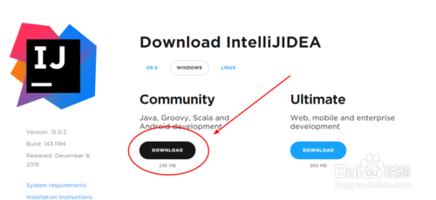](http://jingyan.baidu.com/album/676629976290bf54d51b8481.html?picindex=3)

1. 4

单击下载，然后等待下载完成。

[](http://jingyan.baidu.com/album/676629976290bf54d51b8481.html?picindex=4)

END

IntelliJ IDEA安装步骤

1. 双击运行安装程序Next下一步。

[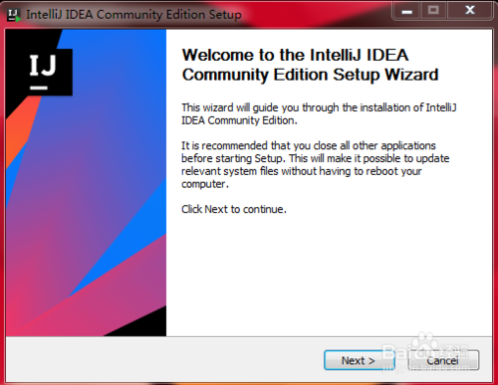](http://jingyan.baidu.com/album/676629976290bf54d51b8481.html?picindex=5)

1. 使用默认安装路径Next下一步。

[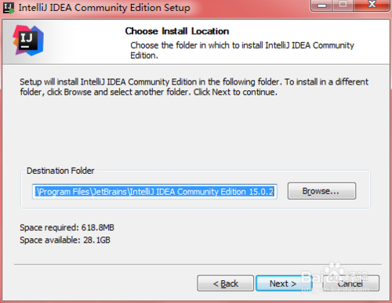](http://jingyan.baidu.com/album/676629976290bf54d51b8481.html?picindex=6)

1. Create Desktop Shortcut（创建桌面快捷方式）前打勾Next下一步。

[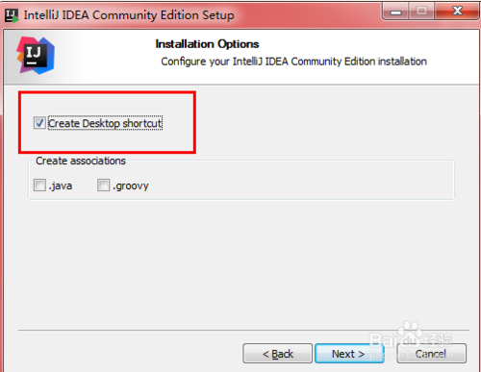](http://jingyan.baidu.com/album/676629976290bf54d51b8481.html?picindex=7)

1. choose start menu folder（选择“开始”菜单文件夹）install安装

[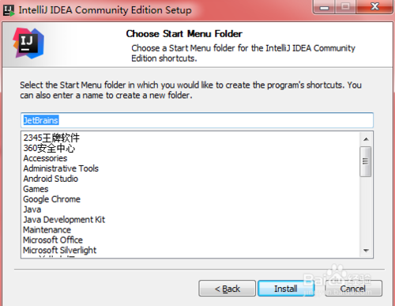](http://jingyan.baidu.com/album/676629976290bf54d51b8481.html?picindex=8)

1. installing...安装中

[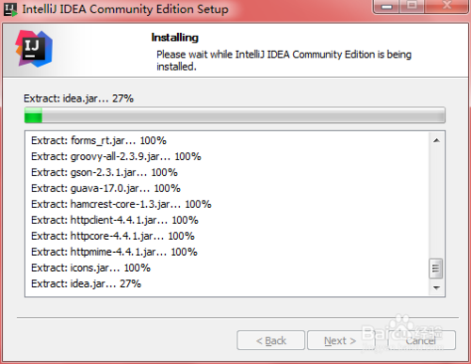](http://jingyan.baidu.com/album/676629976290bf54d51b8481.html?picindex=9)

1. Finish完成安装。

[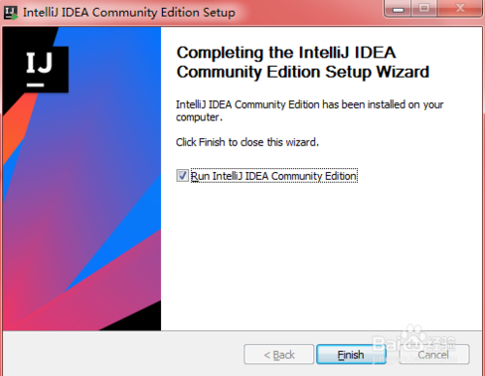](http://jingyan.baidu.com/album/676629976290bf54d51b8481.html?picindex=10)

1. 运行IntelliJ IDEA

[](http://jingyan.baidu.com/album/676629976290bf54d51b8481.html?picindex=11)

1. 选择第二项以前没有安装过点击OK。

[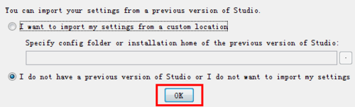](http://jingyan.baidu.com/album/676629976290bf54d51b8481.html?picindex=12)

1. create new project 创建新项目

[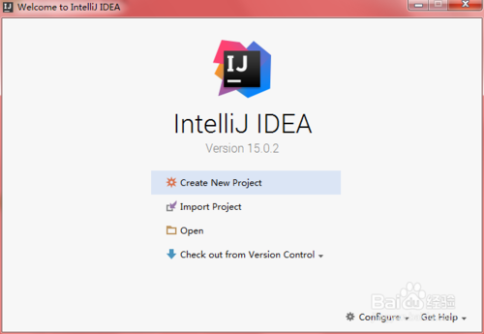](http://jingyan.baidu.com/album/676629976290bf54d51b8481.html?picindex=13)

1. IntelliJ IDEA安装成功。IntelliJ IDEA工作界面。

[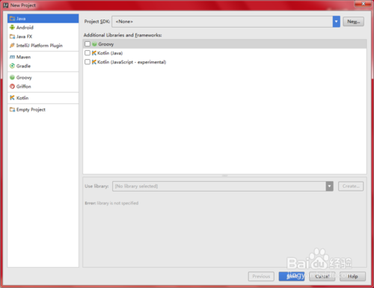](http://jingyan.baidu.com/album/676629976290bf54d51b8481.html?picindex=14)

END

经验内容仅供参考，如果您需解决具体问题(尤其法律、医学等领域)，建议您详细咨询相关领域专业人士。